CHỦ ĐỀ E^{ICT}. ỨNG DỤNG TIN HỌC

THỰC HÀNH SỬ DỤNG PHẦN MỀM TẠO TRANG WEB

BÀI 1. GIỚI THIỆU PHẦN MỀM TẠO WEBSITE
1. Phần mềm tạo website
Phần mềm tạo websitte cung cấp các mẫu trang web và các mẫu trình bày cho các thành phần của trang web, người dùng có thể sử dụng các thao tác kéo thả để tạo, chỉnh sửa và xuất bản website.
Dựa trên môi trường hoạt động, có thể phân chia các phần mềm tạo website thành hai loại:
- Phần mềm tạo website trực tuyến: sử dụng trực tiếp trên môi trường mạng không yêu cầu cài đặt trên máy tính.
Ví dụ: sites.google.com, wix.com, weebly.com,…
- Phần mềm tạo website ngoại tuyến: được cài đặt trên máy tính và sử dụng không cần môi trường mạng.
Ví dụ: Mobirise, RapidWeaver, Nicepage, Adobe Dreamweaver,…
Các phần mềm tạo website cung cấp một số chức năng cơ bản:
- Tạo các trang web (web page)
- Cung cấp các mẫu trang web (templates và themes)
- Chèn nội dung văn bản (article, textblock)
- Chèn hình ảnh, video
- Chèn liên kết (hyperlink)
- Chèn các biểu mẫu (forms)
- Tùy chỉnh giao diện (responsive)
- Xuất bản website (publish)
2. Giới thiệu phần mềm Mobirise
Mobirise là phần mềm ngoại tuyến miễn phí dành cho các hệ điều hành Windows, MacOS, Linux cho phép tạo các website vừa và nhỏ.
Để sử dụng Mobirse, người dùng có thể tải từ địa chỉ htttps://mobirise.com, sau đó cài đặt trên máy tính, đăng nhập qua tài khoản email hoặc hoặc Google, Facebook.
Màn hình làm việc của Mobirise gồm các thành phần chính:
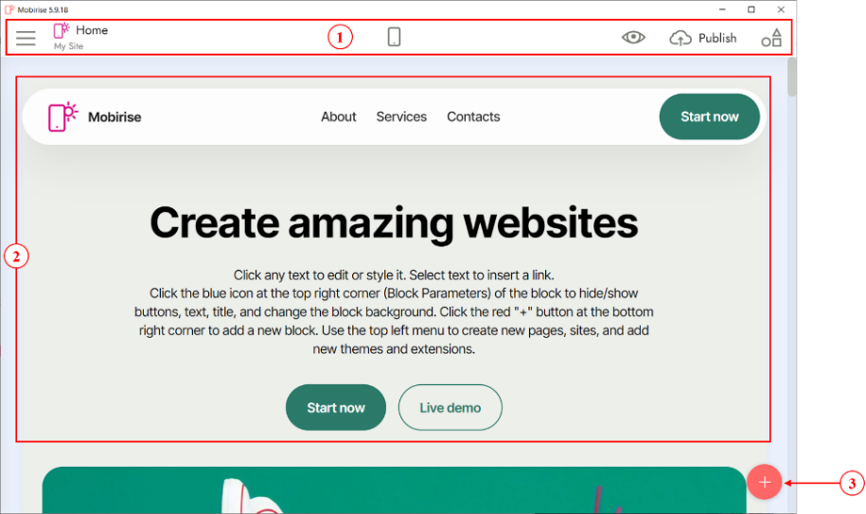
Hình 1. Giao diện làm việc của phần mềm Mobirise.
1. Thanh công cụ: gồm các nút lệnh mở trình đơn làm việc vói các dự án và trang web, các chế độ xem trang web trên thiết bị điện thoại hoặc máy tính, chế độ xem trước trang web và xuất bản website.
2. Vùng làm việc chính: hiển thị các thành phần được đưa vào trang web.
3. Nút lệnh Add Block to Page: thêm các khối nội dung vào trang web.
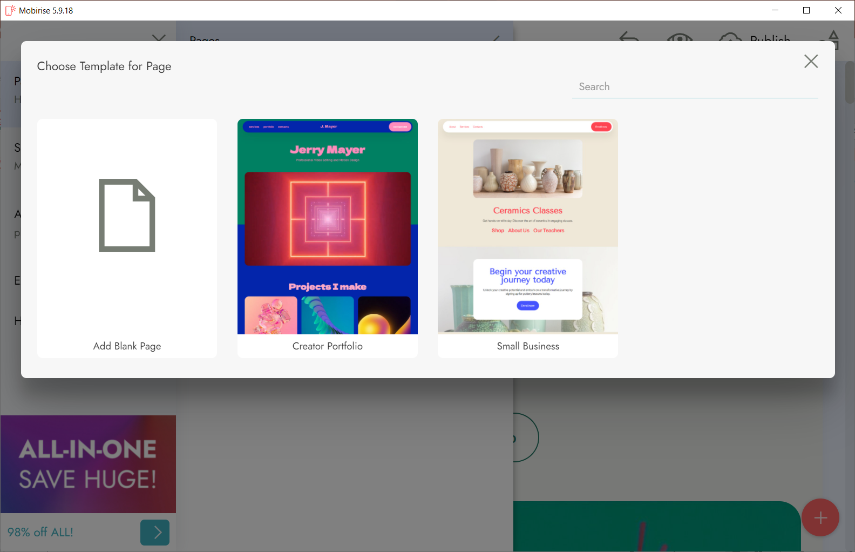
Hình 2. Một số mẫu trang web được cung cấp sẵn.

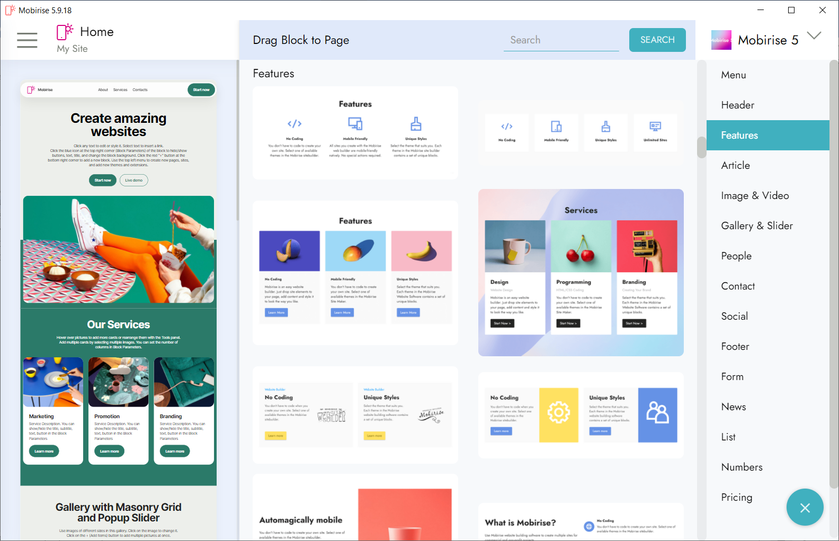
Hình 3. Khối mẫu được cung cấp trong phần mềm Mobirise.

